Braas Turmalin Kupferrot Pultortgangziegel links, halb, 90°

BMI Deutschland BRAAS

Eigenschaften

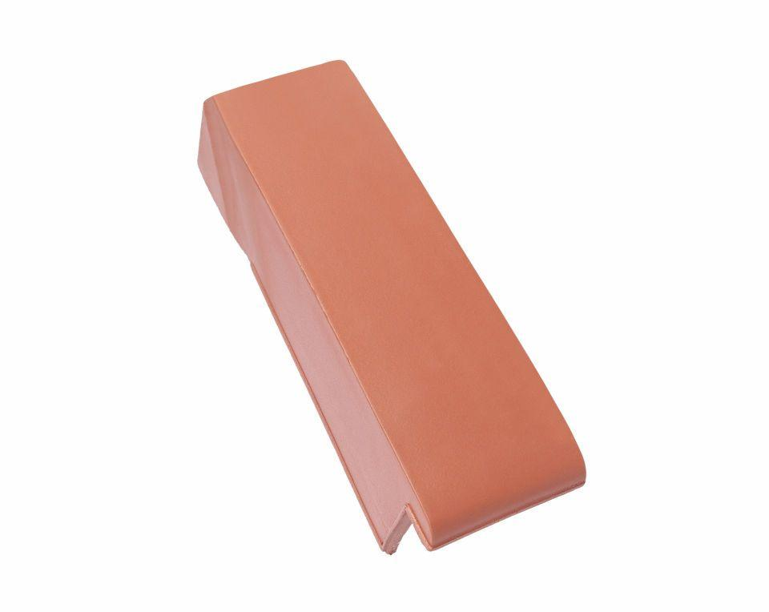

GTIN:

4015506263336

HAN:

07412903

Art Formziegel

Pultdach-Ortgangziegel

Farbton

rot

Format

Halber Ziegel

Oberfläche

engobiert

Breite (mm)

130,00

Länge (mm)

410,00

Ausrichtung

links

Farbtonbezeichnung Hersteller

Kupferrot